**UKÁZKY METODICKÝCH LISTŮ Z DIPLOMOVÉ PRÁCE M. LANGROVÉ**

1. **Otisky svého vlastního já**

Věková skupina žáků: čtvrtý ročník

Časová dotace: 45 min

Cíl: vnímání své identity, vytvoření výtvarné práce za pomoci svého těla, udržování čistoty   
a pořádku v průběhu práce, prostorové vnímání plochy papíru. Výtvarná technika: snímání otisku svého těla

Kulturní kontext: Adriena Šimotová

Postup:

• žáci si sami začnou hodně mastnýma rukama mastit obličej, vazelínu se snaží nanést na celou tvář; • na obličej si přitisknou hedvábný papír (papír musí být na obličeji takovou dobu, aby se do něj pořádně vpila vazelína);

• žáci si důkladně omyjí a osuší ruce;

• pořádně si namažou ruce a pevně ruku přitisknou na papír, na kterém již mají otisknutou tvář;

• opět si omyjí a osuší ruce;

• anilinovými barvami naředěnými vodou přetírají celou plochu papíru tak, že mastné otisky začínají vynikat (barvu si volí sami);

1. **Malování špagetami**

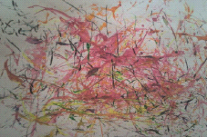Práce žáků 1. ročníku

**Časová dotace:** 45 minut

**Věková skupina žáků:** první ročník

**Cíl:** použití věcí zcela netradičním způsobem při malbě, rozvoj kreativity a fantazie   
a barevného cítění.

**Výtvarná technika:** netradiční malba -špagetami

**Kulturní kontext:** Zdeněk Beran

**Pomůcky:** vařené špagety**,** formát A2, akvarelové barvy (tempery), kelímky, hadříky.

**Realizace:** ve třídě

**Motivace:**

* s dětmi se usadíme v kruhu na zemi,
* učitel zahraje loutkové divadlo. Namísto klasických loutek použije neuvařené   
  a vařené špagety,
* loutková pohádka: „V jednom domečku žil byl pytlík špaget. Nebydlel tam sám, ale   
  s celou rodinou: tatínkem, maminkou a dvěma holčičkami Johankou a Rozálkou. Byla to veselá rodina. Zažívala různá dobrodružství na výletech, u babičky na prázdninách, zkrátka se nikdy nenudila. Jak už to chodí, maminka měla spousty práce: prala, vařila, žehlila   
  a každý den pro tu svou rodinu vařila. Jednou byla sama doma a už si nevěděla rady, co by připravila na oběd, sedla si do kuchyně na židli a přemýšlela. Najednou se ze špajzu ozval podivný rachot. Co to jen může být? Pomyslela si maminka. Najednou znovu, ale tentokrát se ozvalo tenounké zavolání: „tady jsme, pust nás ven“. Maminka byla zvědavá, co to jen může být a tak špajz otevřela. Na jedné poličce uviděla pytlík špaget, který na ni volal:   
  „tady, tady vezmi si nás do kuchyně k sobě, už jsme tady tak dlouho a už nás to tady vůbec nebaví. Tak rády bychom udělaly radost všem, kdo tady bydlí. Jen si maminko, vzpomeň, jak se olizují tvoje holčičky, když nás připravíš k obědu a jak mají červené pusy od ucha   
  k uchu od kečupu“. Maminka se zamyslela a s radostí povídá: „no ano, to máte naprostou pravdu! Jak jen jsem na vás mohla zapomenout!“ Hned popadla pytlík špaget a dala se do vaření. Jen co dovařila, bouchly dveře, to se vrátily holky s tatínkem z procházky domů. Jak jen jim ty špagety chutnaly, i tatínek si přidal.
* Při dramatizaci pohádky se děti snažíme vtáhnout do děje různými otázkami např.: Co děláte rády se svou rodinou, když jste doma? Jaké jídlo máte nejraději?
* Po konci pohádky ukážeme dětem, co máme na dnešní hodinu výtvarné výchovy připravené,
* začneme si pohrávat v hrnci s vařenýma špagetami, poukážeme na to, jak jsou ohebné a vláčné,
* v připravené misce s barvou namočíme špagetu, čímž ji obarvíme,
* zeptáme se dětí, co si myslí, co by se s takovou špagetou dalo dělat,
* následně ukážeme možnou malbu špagetou na připravený papír,
* vyzveme děti k vlastnímu malování.

**Postup:**

* Vysvětlení a zadání úkolu,
* žáci si připraví na lavice barvy (do kelímku barvy zředěné vodou) a výkres,
* každému dítěti dáme na lavici do misky hrst špaget,
* názorně předvedeme, jak se dá špagetami malovat (špagetami provádíme tahy různými směry, barevnou stopu můžeme vytvořit „mrsknutím“ špagety na papír, válením více špaget po papíře nebo otiskovat hrst špaget....
* děti samostatně malují pomocí špaget.

**Závěr hodiny:** sedneme si společně s žáky na koberec v zadní části třídy. Výtvarné práce si vystavíme na připravené natažené šňůry. Stanou se z nás účastníci „špagetové výstavy“. Společně s dětmi se pozastavujeme u jednotlivých obrazů a pokoušíme se vystihnout, co nám daný obraz připomíná, co v něm vidíme.

**Sebereflexe:** v motivační části jsem se utvrdila v tom, jak moc mají děti rády pohádky a o to víc pokud jim je zahrajeme pomocí loutek, které mohou být zcela obyčejné a jednoduché. Žáci se nechali vtáhnout do děje a bystře reagovali na otázky. Na samotné malování se tak moc těšili, že u přípravy na vlastní malování, nám ve třídě vznikl trošku chaos. Vše jsme nakonec připravili a děti s radostí i se smíchem experimentovali s barevnými špagetami na papíře. Je dobré uvařit špagety tak, aby byly lepkavé – jemně se přilepují na papír a „skáčí“ což tvoří zajímavé stopy.

1. **Malování pískem**

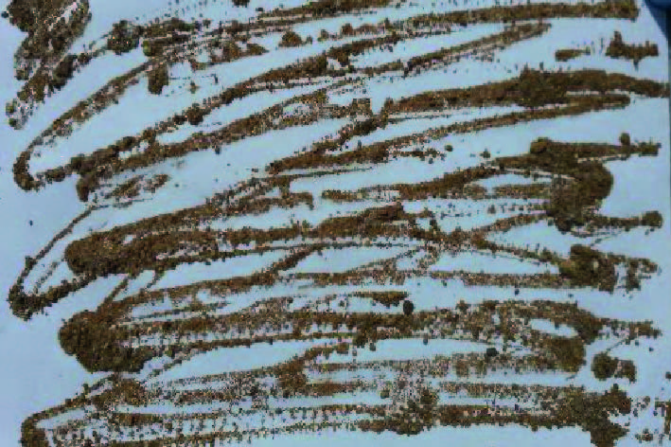

práce žáků 3. ročník

**Výtvarná technika:** malba netradičním materiálem (pískem)

Cíl: vytvoření výtvarné práce pomocí písku, rozvoj zručnosti, jemné motoriky.

**Věková skupina žáků:** třetí ročník

**Kulturní kontext:** Mikuláš Medek

**Pomůcky:** čtvrtka A4, lepidlo Herkules, štětce, hadřík, písek.

**Realizace:** ve tříděv lavicích

**Motivace:**

* Žáci sedí v lavicích,
* nejprve jim předvedeme uvolňovací cviky rukou za doprovodu říkanky:
* „ byly jednou dvě ruce, které měly velice, dvě jablíčka v rukávě

**Postup:**

* Vysvětlení a zadání úkolu,
* žáci si na lavici připraví čtvrtku, Herkules, štětec, hadřík, mističku s pískem,
* pomocí lepidla si žáci namalují požadovaný tvar, nebo cokoliv, co jim navrhneme, nebo malují dle své fantazie,
* na namalovanou plochu sypou písek, tak dlouho až je celá plocha pokryta,
* po zaschnutí zbylý písek opatrně sklepeme na noviny na lavici.

**Závěr hodiny:** sedneme si s žáky na koberec v zadní části třídy. Výtvarné práce si rozložíme před sebe. Děti samy hodnotí průběh hodiny, zvolenou techniku a její realizaci. Učitel vystihne, co se mu na výtvarných pracích líbí a zda vidí nějaké nedostatky.

**Sebereflexe:** žákům jsem úmyslně navrhla široký záběr tématu malby, mohli tvořit abstraktní obrazce, nebo konkrétní věci. Většina žáků si pro svou tvorbu zvolila konkrétní věc.

Při realizaci této techniky, jsem si uvědomila, nutnost myslet na žáky s oční vadou. Těmto žákům je dobré nabídnout možnost obarvení lepidla barvou, aby neměli problém s viděním malby bílým lepidlem na bílý podklad, druhou variantou může být zvolení odlišné barvy podkladu.

1. **Malování míčkem**

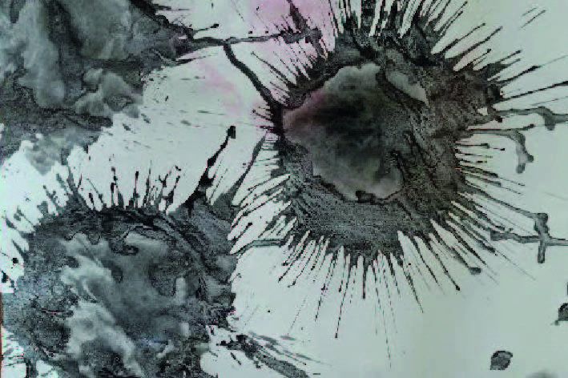Ilustrace : práce žáků 3. ročník

**Časová dotace:** 45 minut

**Věková skupina žáků:** třetí ročník

**Cíl:** vytvoření základního výrazového prostředku - barevné skvrny -pomocí míčku.

**Realizace:** školní zahrada

**Výtvarná technika:** netradiční technika malby – házení míčkem namočeného v barvě na papír.

**Kulturní kontext:** akční malba

**Pomůcky**: staré silonky, vata na vycpání silonek, provázky, zředěné temperové barvy, větší misky na barvy.

Organizace: pokud nám to počasí dovolí, je lepší tuto techniku provádět venku.

**Motivace:**

* s žáky si sedneme na zem ve třídě do kruhu,
* pomocí svého vlastního míčku, kterým si házíme, si představíme svou dnešní náladu, jaké máme pocity …,
* povíme si o tom, že tyto pocity se dají vyjádřit i pomocí barev,
* vyzveme žáky k vlastní realizaci výtvarné práce.

**Postup:**

* Zadání a vysvětlení úkolu,
* žáci si samy zvolí velikost formátu papíru,
* žáci si vyrobí vlastní míček za pomocí silonek, které vycpou vatou a konce zaváží provázkem,
* papír si umístí na zem,
* míčky namáčejí do libovolných barev a následně hází na papír.

**Závěr hodiny:** sedneme si s žáky na podlahu do kruhu. Žáci mají své výtvarné díla u sebe. Postupně svá díla prezentují a samy hodnotí vlastní realizaci.

**Sebereflexe:**

Žáci se tomuto malování zcela oddali. Každý žák si vytvořil několik sérií obrázků. Experimentovali s míčky a to jaké stopy zanechá vzdálený, blízký, prudký nebo naopak pomalý hod míčkem. Tato technika žáky bavila. Cítili se při tvorbě svobodně a uvolněně. Pro tuto činnost je dobré zvolit takové prostředí, abychom děti nemuseli omezovat nedostatkem místa a aby necítili omezení ze strachu netrefení se míčkem na papír   
a znečištění vedlejší plochy barvou.

**Malování vleže**

**Malování kuchyňskou solí**

**Kresba do holící pěny**